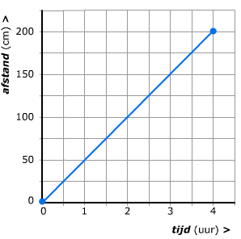
Lineair verband in een grafiek
Is de grafiek die je bij een verband kunt tekenen
een rechte lijn, dan noem je het verband een
lineair verband.
Voorbeeld
Een auto rijdt met een constante snelheid van
50 km/uur.
In de grafiek zie je het verband tussen de tijd die
de auto rijdt en de afstand die de auto aflegt weergegeven.
De grafiek is een rechte lijn, dus het verband tussen de tijd en de afstand is een lineair verband.

Lineair verband in een tabel
In een tabel van een lineair verband kun je een regelmaat ontdekken.
Bij een gelijke toename van de ene variabele hoort steeds dezelfde toename van
de andere variabele.
Voorbeeld
Een kaars wordt aangestoken. In de tabel is het verband tussen
de brandtijd van de kaars en de lengte van de kaars weergegeven.
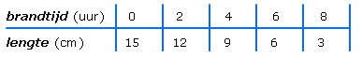
In de tabel zie je een regelmaat. Steeds als de brandtijd
met 2 uur toeneemt, neemt de lengte van de kaars met 3 cm af.
Het verband tussen de brandtijd en de lengte is een lineair verband.

Lineair verband in een formule
Bij een lineair verband kun je een formule maken.
Het verband heeft een formule van de vorm:
uitkomst = .... + ... × getal
of
uitkomst = ... × getal + ......

Voorbeeld
Een taxibedrijf rekent voor een taxirit een vast bedrag van € 3,- plus een € 2,- per kilometer.
Het verband tussen de ritafstand (in km) en de ritprijs (in euro) kun je berekenen met de formule:
ritprijs = 3 + 2 × ritafstand
of
ritprijs = 2 × ritafstand + 3
Aan de vorm van de formule zie je dat het verband tussen
de ritprijs en de ritafstand een lineair verband is.

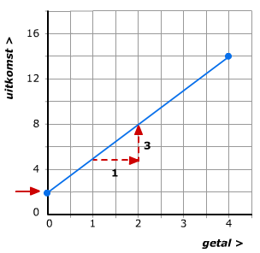
Hellingsgetal en snijpunt met de verticale as
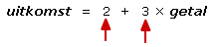
In de grafiek is het verband tussen een getal en de uitkomst weergegeven. De grafiek is een rechte lijn. Het verband is dus een lineair verband.
De formule bij dit verband is:
Het getal 2 geeft aan waar de grafiek de verticale as snijdt. De grafiek gaat door (0, 2).
Iedere keer als je 1 naar rechts gaat, ga je 3 omhoog. Het getal 3 noem je het hellingsgetal.
Het hellingsgetal geeft aan hoe steil de grafiek loopt.

Een formule maken bij een lineair verband
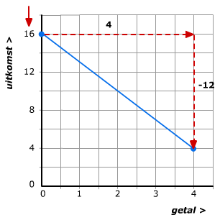
In de grafiek is het verband tussen een getal en de uitkomst weergegeven.
De grafiek is een rechte lijn.
Het verband is dus een lineair verband.
De formule heeft de vorm:
uitkomst = ... × getal + ....
of
uitkomst = .... + ... × getal
De grafiek snijdt de verticale as in (0, 16).
Het hellingsgetal van de grafiek is -12 : 4 = -3
De formule bij het verband is:
uitkomst = -3 × getal + 16 of uitkomst = 16 - 3 × getal

Vergelijking en oplossing
Bekijk de formule:
uitkomst = 2 + 3 · getal
Je wilt weten bij welk getal de uitkomst 11 is.
Je vult de uitkomst in. Je krijgt dan de vergelijking:
11 = 2 + 3 · getal of 2 + 3 · getal = 11
De oplossing van de vergelijking is: getal = 3
Je kunt de oplossing controleren door hem in te vullen in de vergelijking.
2 + 3 × 3 = 11 Klopt!

Vergelijking en oplossing
Bekijk de twee formules:
I uitkomst = 2 + 3 · getal
II uitkomst = 12 – 2 · getal
Voor welk getal is de uitkomst van formule I gelijk aan de uitkomst van formule II?
Je moet op zoek naar de oplossing van de vergelijking:
2 + 3 · getal = 12 – 2 · getal
De oplossing van de vergelijking is: getal = 2
Controleer de oplossing:
2 + 3 × 2 = 8 en 12 - 2 × 2 = 8 Klopt!

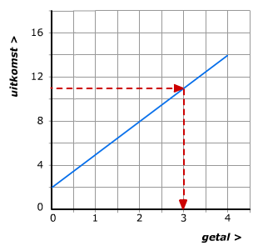
Oplossing zoeken met een grafiek
Bij de formule uitkomst = 2 + 3 · getal is een grafiek getekend.
Je wilt weten bij welk getal de uitkomst 11 is.
Je vult de uitkomst in. Je krijgt dan de vergelijking:
2 + 3 · getal = 11
Met behulp van de grafiek zie je dat de oplossing van de vergelijking is: getal = 3
Je kunt de oplossing controleren door hem in te vullen in de vergelijking.
2 + 3 × 3 = 11 Klopt!

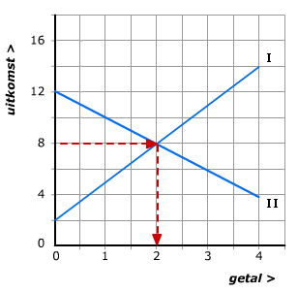
Oplossing zoeken met grafieken
Bij de grafieken hiernaast horen de formules:
I uitkomst = 2 + 3 · getal
II uitkomst = 12 – 2 · getal
Voor welk getal is de uitkomst van formule I
gelijk aan de uitkomst van formule II?
Je moet op zoek naar de oplossing van de vergelijking:
2 + 3 · getal = 12 – 2 · getal
De oplossing vind je met behulp van de grafieken. Oplossing is: getal = 2
Controleer de oplossing:
2 + 3 × 2 = 8 en 12 - 2 × 2 = 8 Klopt!

Vergelijking oplossen met rekenschema's
Rekenschema's en terugrekenschema's kunnen je helpen bij het oplossen
van vergelijkingen.
Voorbeeld
Bekijk de vergelijking: 3 · getal + 2 = 14
Maak eerst het rekenschema:
getal → × 3 → + 2 → 14
Maak nu het terugrekenschema:
getal ← : 3 ← - 2 ← 14
Los de vergelijking op met het terugrekenschema. Je vindt: getal = 4
Controle: 3 × 4 + 2 = 14. Klopt!

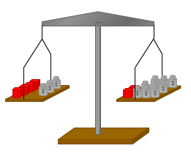
Oplossen met een balans
Soms kun een vergelijking oplossen door aan een balans te denken.
Bekijk de vergelijking 4·g + 3 = 2·g + 9
Bij de vergelijking kun je aan de balans hiernaast denken. Op de balans liggen links 4 rode blokjes van g gram en 3 blokjes van 1 gram en rechts 2 rode blokjes van g gram en 9 blokjes van 1 gram.
- Haal eerst links en rechts twee rode blokjes van g gram
weg. Je krijgt de vergelijking: 2·g + 3 = 9
- Haal nu links en rechts drie blokjes van 1 gram weg.
Je krijgt de vergelijking: 2·g = 6
- Twee blokjes wegen samen 6 gram, dus één blokje weegt 3 gram.
Je krijgt als oplossing: g = 3
Controle: 4 × 3 + 3 = 15 en 2 × 3 + 9 = 15 Klopt!!

Vergelijkingen oplossen met de balansmethode
In een vergelijking kunnen ook negatieve getallen voorkomen.
Dan is het lastig om aan een balans te denken.
Je kunt de vergelijking dan wel oplossen met de balansmethode.
Bekijk de vergelijking:
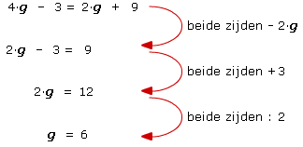
Controle: 4 × 6 – 3 = 21 en 2 × 6 + 9 = 21 Klopt!

Vergelijkingen oplossen met de inklem-methode
Het afdrukken van foto’s kost € 15,15
Je krijgt dan de vergelijking: 5 + 0,175 x aantal foto’s = 15,15
Aantal foto’s | 15,15
20 | 5 + 0,175 x 20 = 8,50 te weinig
50 | 5 + 0,175 x 50 = 13,75 te weinig
60 | 5 + 0,175 x 60 = 15,50 te veel
58 | 5 + 0,175 x 58 = 15,15 klopt!

